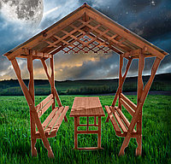

Беседка "Балта" со столом 260*200*250 см сосна
6 999 грн.
Подробнее: https://fortecya-balta.com/g34767124-besedki

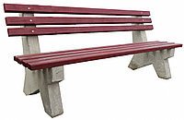
Лавочка садовая Фортеця ЛБ - 2 на бетонных ножках 2060*880*460-830 8440861
1 300 грн

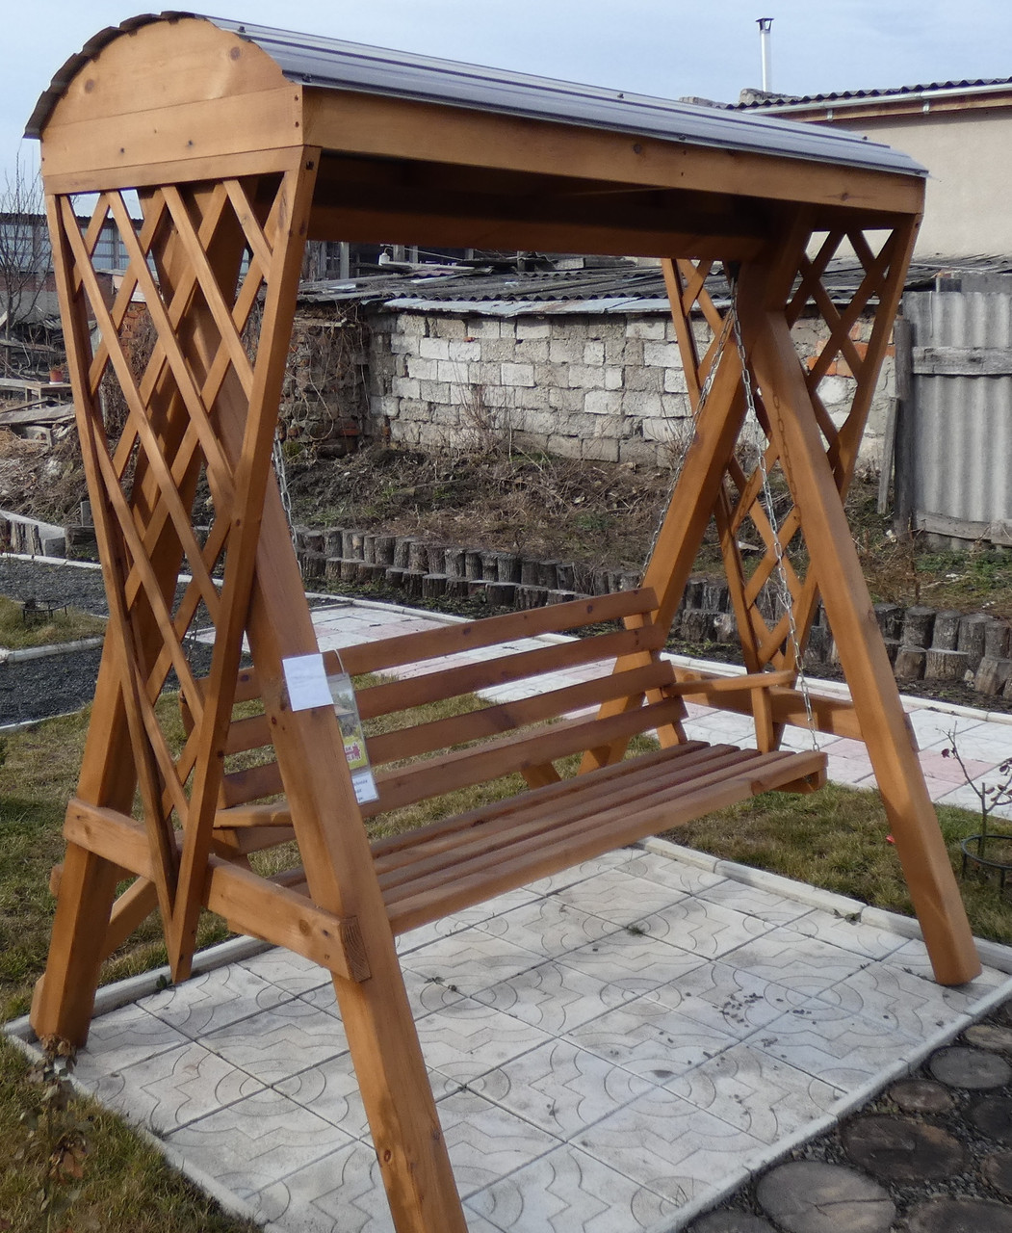

Качели садовые (дерево)
4 900 грн.
Подробнее: https://fortecya-balta.com/p731097004-kacheli-sadovye-derevo.html
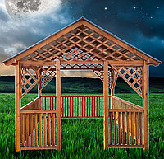
Беседка садовая "Семейная-1" 300*300*280 см сосна
11 000 грн.
Подробнее: https://fortecya-balta.com/g34767124-besedki

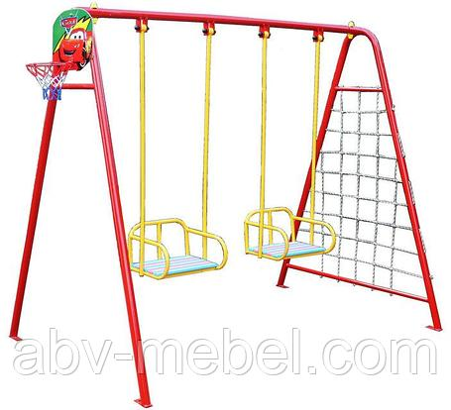
Детские качели для улицы (Dali ТМ)- 5800грн
Подробнее: https://abv-mebel.com/p680069385-detskie-kacheli-dlya.html?gclid=CjwKCAjwi_b3BRAGEiwAemPNUwiAQ0KcZCVc-GuaCjuue6UeUtfW3vi2aX9Yatzn4Bmiu74BDOp15xoC90QQAvD_BwE

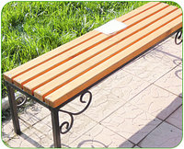
Лавка ЛЖ - 1 100 грн.
Подробнее: https://fortecya-balta.com/g34767274-skamejki-lavki

